Памятка для родителей
«Адаптация ребёнка к дошкольному учреждению»
Подготовила: воспитатель МБДОУ
д/с№24 Голополосова Т.А.
Ваш малыш пришёл в детский сад. Для него началась новая жизнь. Чтобы ребёнок вступил в неё радостным, общительным, повзрослевшим, хотим предложить несколько рекомендаций.
- Постарайтесь создать в семье спокойную дружескую атмосферу.
- Установите чёткие требования к ребёнку, будьте последовательны в их предъявлении.
- Будьте терпеливы.
- Формируйте у детей навыки самообслуживания и личной гигиены.
- Поощряйте игры с другими детьми, расширяйте круг общения со взрослыми
- Когда ребёнок с Вами разговаривает слушайте его внимательно.
- Если Вы увидите, что ребёнок что-то делает, начните «параллельный разговор» (комментируйте его действия).
- Говорите с малышом короткими фразами, медленно; в разговоре называйте как можно больше предметов. Давайте простые, понятные объяснения.
- Спрашивайте у ребёнка: «Что ты делаешь?» На вопрос «Почему ты это делаешь» он ответит, когда подрастёт.
- Каждый день читайте малышу.
- Заботьтесь о том, чтобы у ребёнка были новые впечатления.
- Занимайтесь с малышом совместно творческой деятельностью: играйте, лепите, рисуйте….
- Поощряйте любопытство.
- Не скупитесь на похвалу.

Радуйтесь Вашему малышу!

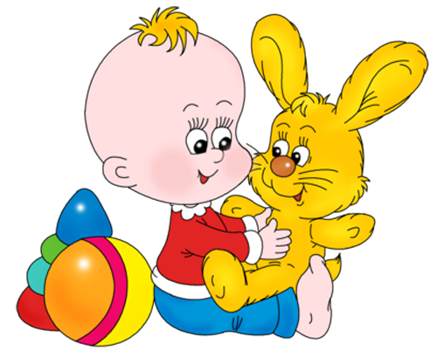

МБДОУ д/с №24
Ст. Медведовская

Памятка для родителей
«Психологические особенности детей раннего возраста»
Подготовила:
воспитатель МБДОУ
д/с №24 Голополосова Т.А
В раннем возрасте происходят важнейшие изменения в психическом развитии детей – формируется мышление, активно развивается двигательная сфера, появляются первые устойчивые качества личности.
Важной характеристикой этого возрастного этапа является неустойчивость эмоциональной сферы ребёнка. Его эмоции, формирующиеся в это время чувства, отражающее отношение к предметам и людям, ещё не фиксированы и могут быть изменены в соответствии с ситуацией. В связи с этим предпочтителен мягкий, спокойный стиль общения с ребёнком, бережное отношение к любым проявлениям его эмоциональности.
В раннем возрасте ведущей деятельностью является предметная, она оказывает влияние на все сферы психики детей, определяя во многом специфику их общения с окружающим. Происходит развитие восприятия детей, определяемое тремя основными параметрами: рассматривание предметов, ознакомление с сенсорными эталонами, сравнение предметов с ними.
Большое значение для развития личности ребёнка раннего возраста имеет общение со взрослым. Родителям надо помнить, что представление о себе, первая самооценка малыша в это время тождественны той оценке, которую дают ему взрослые. Поэтому не следует постоянно делать ребёнку замечания, упрекать, т.к. недооценка стараний может привести к неуверенности в себе и снижению желания осуществлять любую деятельность.
Для малыша очень важно постоянство окружающего его мира. Поэтому следует уделять особое внимание режиму дня ребёнка.
Режим дня дома должен соответствовать режиму дня в детском саду.
